Bionexo do Brasil Ltda
Relatório emitido em 20/11/2023 09:30

Comprador
IGH - HEMU - Hospital Estadual da Mulher (11.858.570/0002-14)
AV. PERIMETRAL, ESQUINA C/ RUA R7, SN - SETOR COIMBRA - GOIÂNIA, GO CEP: 74.530-020

Relação de Itens (Confirmação)
Pedido de Cotação : 323203462
COTAÇÃO Nº 52386 MATERIAL MÉDICO - HEMU NOV/2023
Frete Próprio
Observações: *PAGAMENTO: Somente a prazo e por meio de depósito em conta PJ do fornecedor. *FRETE: Só serão aceitas propostas com frete CIF e para entrega no endereço: RUA R7 C/ AV PERIMETRAL, SETOR COIMBRA, Goiânia/GO CEP: 74.530-020, dia e horário especificado. *CERTIDÕES: As Certidões Municipal, Estadual de Goiás, Federal, FGTS e Trabalhista devem estar regulares desde a data da emissão da proposta até a data do pagamento. *REGULAMENTO: O processo de compras obedecerá ao Regulamento de Compras do IGH, prevalecendo este em relação a estes termos em caso de divergência.
Tipo de Cotação: Cotação Emergencial Fornecedor :
Todos os Fornecedores
Data de Confirmação : Todas

 | Fornecedor | Faturamento Mínimo | Prazo de Entrega | Validade da Proposta | Condições de Pagamento | Frete | Observações
1 | LOGMED DISTRIBUIDORA E LOGISTICA HOSPITALAR EIRELI  GOIÂNIA - GO  Mariana Borges Garcia - (62) 3565-6457 prohospitalph@hotmail.com  Mais informações | R$ 250,0000 | 1 dias após confirmação | 07/12/2023 | 30 ddl | CIF | null

Produto Código Programação Fabricante Embalagem Fornecedor Comentário Justificativa Preço
Preço
Rent(%) Quantidade Valor

Usuário

de Entrega
Unitário Fábrica
Total

COMPRESSA GAZE 7.5X7.5CM
1 ESTERIL
11F PCT 10 UNID - PACOTE

38079 -

COMPRESSA DE GAZES 7.5X7.5
11FIOS ENV C/10UNID. - ESTERIL, AMERICAN

PACOTE

LOGMED DISTRIBUIDORA E LOGISTICA HOSPITALAR EIRELI

null
;- Maeve, CM, Sensorial e Sulmedic Não respondeu o e-mail de homologação.
- Santé Medica, Medicamental, Hospfar, Med Center,
Rioclarense e HDL Não atende as condições de pagamento.

R$ 0,4625

R$ 0,0000

14400 Pacote R$

Danielly Evelyn Pereira Da Cruz

17/11/2023
6.660,0000
15:01

Total Parcial:
14400.0 R$
6.660,0000

Total de Itens da Cotação: 1 Total de Itens Impressos: 1
14400.0

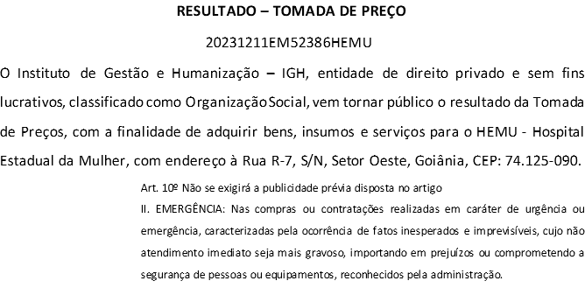

Clique aqui para geração de relatório completo com quebra de página
Total Geral:
R$ 6.660,0000

